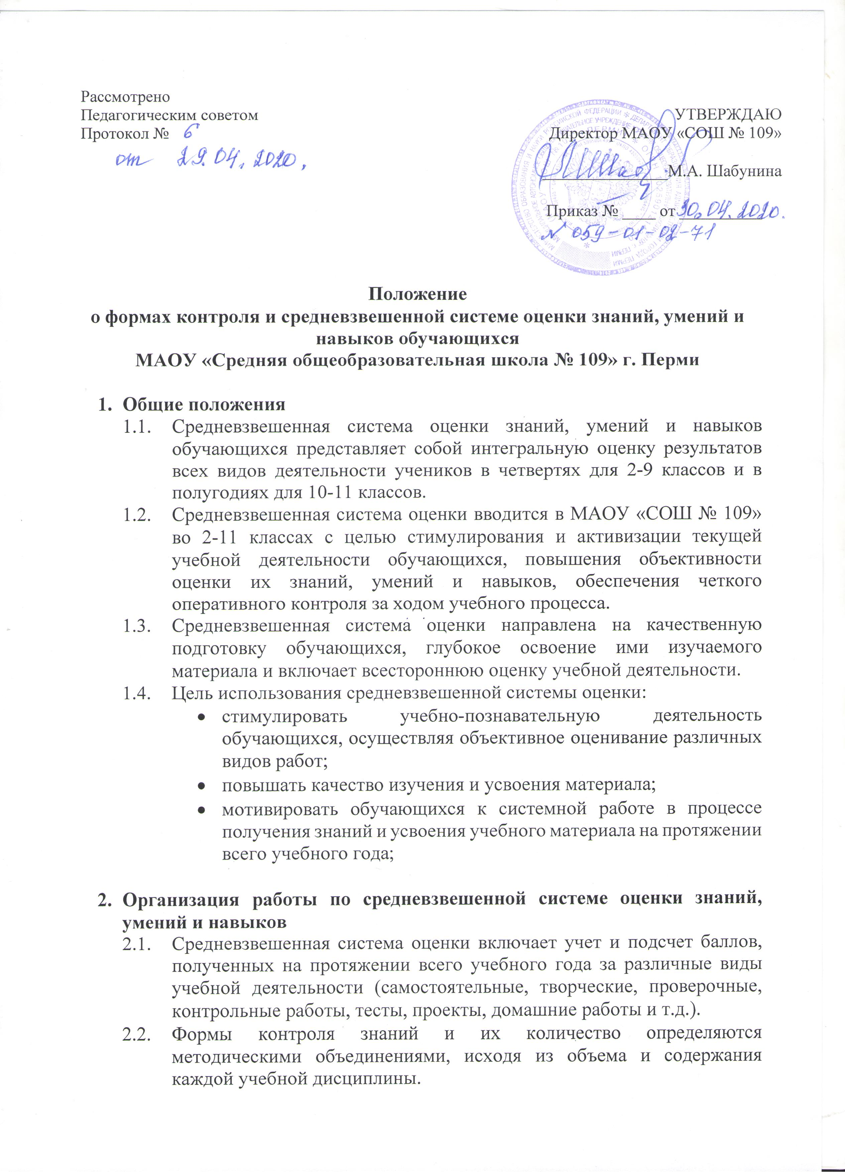

  - Текущая оценка знаний учитывается при определении отметки за четверть/полугодие. Удельный вес отдельных видов текущего контроля устанавливается методическими объединениями с учетом специфики предмета.
  - Каждый вид учебной деятельности может иметь свой вес (коэффициент К), что позволяет рассчитывать средневзвешенную оценку и объективнее оценивать знания обучающихся. Возможные значения коэффициента от 1 до 5. В школе применяется коэффициент 2 к оценке, полученной за контрольные работы. В остальных случаях коэффициент равен 1.

